Để tạo ma trận xoay, có thể sử dụng các công thức để xoay ma trận vuông theo một góc cụ thể. Ở đây, tôi sẽ trình bày một công thức cơ bản để xoay một ma trận vuông 2D theo góc 90 độ, 180 độ và 270 độ.

1. Xoay ma trận 90 độ theo chiều kim đồng hồ
Giả sử ma trận ban đầu là ma trận vuông A có kích thước n×n, sau khi xoay 90 độ, ma trận B (ma trận xoay) sẽ có các phần tử như sau:
B[i][j]=A[n−j−1][i]

2. Xoay ma trận 180 độ theo chiều kim đồng hồ
Xoay ma trận 180 độ có thể được xem là việc xoay 90 độ hai lần. Công thức để xoay 180 độ là:
B[i][j]=A[n−i−1][n−j−1]

3. Xoay ma trận 270 độ theo chiều kim đồng hồ
Công thức để xoay ma trận 270 độ là:
B[i][j]=A[j][n−i−1]

Ví dụ
Giả sử ma trận ban đầu là:
A=​147​258​369​​
Xoay 90 độ:
B=​789​456​123​​
Xoay 180 độ:
B=​963​852​741​​
Xoay 270 độ:
B=​321​654​987​​
Như vậy, bạn có thể áp dụng các công thức này để xoay ma trận theo góc mong muốn.

You said:
Basic 3D rotations 3 ma trận biến đổi xoay trong không gian

ChatGPT said:
Trong không gian 3 chiều, ma trận xoay có thể dùng để xoay các điểm hoặc vector quanh các trục x, y, hoặc z. Các ma trận xoay trong không gian 3D thường được biểu diễn dưới dạng ma trận 3×3, và tùy thuộc vào trục xoay mà ma trận có các thành phần khác nhau.

1. Xoay quanh trục X (X-axis)
Công thức ma trận xoay quanh trục X theo góc θ là:
Rx​(θ)=​100​0cos(θ)sin(θ)​0−sin(θ)cos(θ)​​

2. Xoay quanh trục Y (Y-axis)
Công thức ma trận xoay quanh trục Y theo góc θ là:
Ry​(θ)=​cos(θ)0−sin(θ)​010​sin(θ)0cos(θ)​​

3. Xoay quanh trục Z (Z-axis)
Công thức ma trận xoay quanh trục Z theo góc θ là:
Rz​(θ)=​cos(θ)sin(θ)0​−sin(θ)cos(θ)0​001​​

Tổng hợp các ma trận xoay
- Xoay quanh trục X: Được sử dụng khi muốn xoay đối tượng trong không gian quanh trục X.
- Xoay quanh trục Y: Được sử dụng khi muốn xoay đối tượng quanh trục Y.
- Xoay quanh trục Z: Được sử dụng khi muốn xoay đối tượng quanh trục Z.

Ví dụ về việc xoay một điểm
Giả sử bạn có một điểm P(x,y,z), và bạn muốn áp dụng ma trận xoay quanh trục Z với góc θ, bạn sẽ tính:
P′=Rz​(θ)×P
Trong đó:
P′=​x′y′z′​​=​cos(θ)sin(θ)0​−sin(θ)cos(θ)0​001​​​xyz​​=​xcos(θ)−ysin(θ)xsin(θ)+ycos(θ)z​​
Cách làm tương tự đối với các ma trận xoay quanh trục X và Y.

Nếu bạn muốn thực hiện các phép xoay ngược lại (hay còn gọi là xoay ngược chiều), bạn chỉ cần thay đổi dấu của góc θ. Việc xoay ngược lại tương đương với việc xoay theo góc −θ, vì vậy bạn có thể sử dụng các ma trận xoay với góc âm tương ứng.
Dưới đây là cách thay đổi ma trận xoay cho các phép xoay ngược lại.

1. Xoay ngược lại quanh trục X (X-axis)
Công thức ma trận xoay ngược lại quanh trục X theo góc θ (tức là xoay quanh trục X theo góc −θ) là:
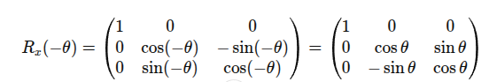
​​
Lý do: Vì cos(−θ)=cos(θ) và sin(−θ)=−sin(θ).

2. Xoay ngược lại quanh trục Y (Y-axis)
Công thức ma trận xoay ngược lại quanh trục Y theo góc θ (xoay quanh trục Y theo góc −θ) là:
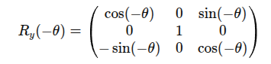
​​
Lý do: Vì cos(−θ)=cos(θ) và sin(−θ)=−sin(θ).

3. Xoay ngược lại quanh trục Z (Z-axis)
Công thức ma trận xoay ngược lại quanh trục Z theo góc θ (xoay quanh trục Z theo góc −θ) là:
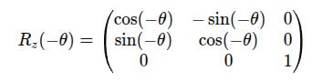
​​

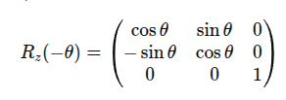

Lý do: Vì cos(−θ)=cos(θ) và sin(−θ)=−sin(θ).

Tóm lại
- Xoay ngược quanh trục X: Sử dụng ma trận Rx​(−θ).
- Xoay ngược quanh trục Y: Sử dụng ma trận Ry​(−θ).
- Xoay ngược quanh trục Z: Sử dụng ma trận Rz​(−θ).
Cách tính toán này giúp bạn thực hiện phép xoay ngược lại, tức là quay theo chiều ngược lại so với phép xoay ban đầu.

